D

คู่มือการใช้งาน DomainWatch
  - สำหรับผู้ดูแลระบบ แอดมิน ไอที ผู้บริหาร และพนักงานหน้าไซต์

สแกน QR เพื่อเปิดหน้าเข้าสู่ระบบ DomainWatch
https://domain-watch-app-sandy.vercel.app/login
ฉบับ 2.1 • 29 สิงหาคม 2569 • เอกสารสำหรับส่งมอบงาน
ข้อควรจำ
ใช้บัญชีของตนเองเท่านั้น ห้ามส่งรหัสผ่านหรือ QR ผูกเครื่องลงในกลุ่มสาธารณะ

สารบัญและเส้นทางใช้งาน
ใช้หัวข้อต่อไปนี้เป็นลำดับสอนงานพนักงานใหม่
- 1. เข้าใช้ครั้งแรก — เปิดลิงก์หรือสแกน QR และเข้าสู่ระบบ
- 2. เมนูและสิทธิ์ — เห็นเฉพาะหน้าที่บทบาทของตนอนุญาต
- 3. แดชบอร์ด — อ่านยอดสถานะและรายการที่ต้องดำเนินการ
- 4. Master Data — เพิ่ม แก้ไข พักเฝ้าดู และจัดการลิงก์สำรอง
- 5. เหตุการณ์ — แยกปัญหาระบบกลางกับปัญหาเครือข่ายซิม
- 6. เครื่องตรวจเครือข่าย — ดาวน์โหลด APK สร้าง QR และดูผลรายเครื่อง
- 7. รายงานรอบวัน / KPI / Telegram — ตรวจสอบและส่งมอบรายงาน
- 8. วิธีแก้ปัญหาที่พบบ่อยและรายการตรวจรับงาน
Flow มาตรฐาน
รับแจ้ง → เปิดเคส → ตรวจสาเหตุ → แก้ลิงก์หรือใส่ลิงก์สำรอง → รอตรวจยืนยัน → ปิดเคส → ตรวจในรายงานรอบวัน

1. เข้าใช้ระบบครั้งแรก

วิธี A — เปิดจากลิงก์
- เปิด Chrome หรือ Safari แล้วเข้า https://domain-watch-app-sandy.vercel.app/login
- กรอกชื่อผู้ใช้และรหัสผ่านที่แอดมินมอบให้ แล้วกด เข้าสู่ระบบ
- หากระบบขอเปลี่ยนรหัสผ่าน ให้ตั้งรหัสใหม่ที่ไม่ซ้ำกับบัญชีอื่น
- หลังเข้าได้ ให้ตรวจชื่อและบทบาทมุมขวาบนก่อนเริ่มงาน

วิธี B — สแกน QR

QR สำหรับเปิดหน้าเข้าสู่ระบบ — สแกนด้วยกล้องโทรศัพท์
- เปิดกล้องโทรศัพท์หรือเมนูสแกน QR แล้วเล็งให้เห็นกรอบทั้งหมด
- แตะข้อความแจ้งเตือนเพื่อเปิดหน้าเข้าสู่ระบบในเบราว์เซอร์
- ตรวจโดเมนให้เป็น domain-watch-app-sandy.vercel.app ก่อนกรอกรหัสผ่าน
- QR นี้เปิดได้เพียงหน้าเข้าสู่ระบบ ไม่ได้บรรจุชื่อผู้ใช้หรือรหัสผ่าน
เข้าไม่ได้ทำอย่างไร
ตรวจอินเทอร์เน็ตและตัวสะกดก่อน หากลืมรหัสผ่านให้ติดต่อ ADMIN ผู้ใช้ที่ยังไม่เข้าสู่ระบบจะไม่เห็นเมนูภายใน

2. เมนูและสิทธิ์ผู้ใช้
บทบาท | ทำอะไรได้ | ขอบเขต
ADMIN | ทุกหน้าและจัดการผู้ใช้ | ทุกบริษัท
ADMIN_LEAD | จัดการเคส/ลิงก์ และดู KPI | ทุกบริษัท
ADMIN_COMPANY | จัดการเฉพาะบริษัทที่มอบหมาย ไม่เห็น KPI | บริษัทที่ผูกไว้
IT | รับเคสและใส่ลิงก์สำรอง | ทุกบริษัท
MANAGEMENT | อ่าน Dashboard รายงาน และ KPI | ทุกบริษัท
SITE_STAFF | ดูหน้าเครื่องตรวจ ดาวน์โหลด APK และผูกเครื่อง | ตามสิทธิ์ที่กำหนด
หลักการ: สิทธิ์แค่ไหน เห็นและทำได้แค่นั้น ทั้งเมนู ปุ่ม และข้อมูลที่ API ส่งกลับ

เปิดเมนูบนโทรศัพท์
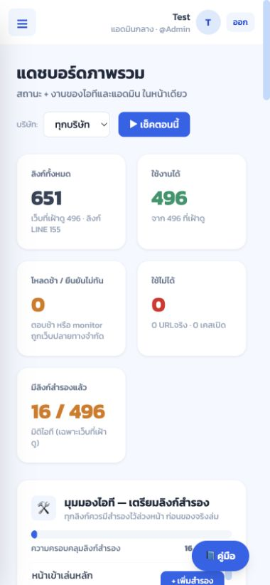
หน้า Dashboard บนมือถือ — แตะปุ่มเมนูมุมซ้ายบน
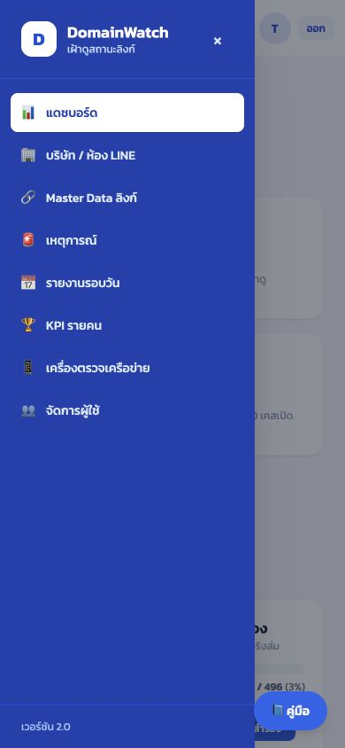
แถบเมนูบนมือถือ — เลือกหน้าที่ต้องการแล้วเมนูจะปิดอัตโนมัติ

3. แดชบอร์ดและการอ่านยอด
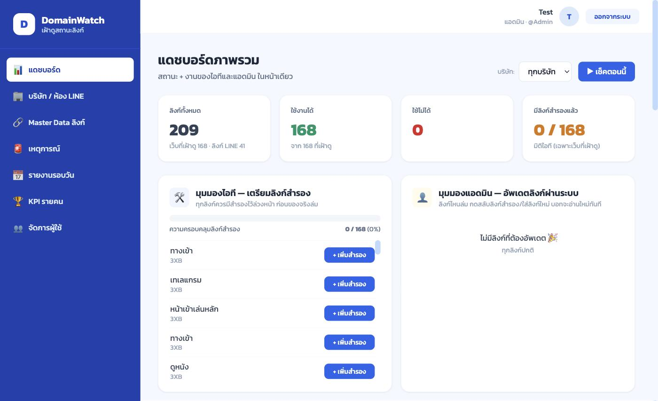
Dashboard แสดงภาพรวมของลิงก์ที่เฝ้าดูและงานที่ต้องดำเนินการ
สถานะ | ความหมายและสิ่งที่ควรทำ
สีเขียว — ใช้งานได้ | ตอบกลับและผ่านเกณฑ์ ระบบถือว่าใช้งานได้
สีเหลือง — โหลดช้า | เปิดได้ แต่ใช้เวลานาน ยังไม่ถือว่าเว็บล่ม
สีแดง — ใช้ไม่ได้ | ยืนยันผิดปกติครบตามเกณฑ์ ต้องตรวจสอบหรือแก้ลิงก์
เทา — ยังไม่ทราบ | ยังไม่มีผลตรวจล่าสุด เครื่องออฟไลน์ หรือข้อมูลยังไม่ครบ
พักชั่วคราว | หยุดตรวจและแจ้งเตือน แต่เก็บประวัติเดิมไว้

ยอดที่ต้องอ่านให้ถูก
- ลิงก์ทั้งหมด คือจำนวนระเบียนใน Master Data รวมทั้งลิงก์ LINE ที่ไม่ตรวจหน้าเว็บ
- ใช้งานได้ / โหลดช้า / ใช้ไม่ได้ นับจากลิงก์หน้าเว็บที่เฝ้าดูและมีผลตรวจล่าสุด
- URL จริง คือจำนวน URL ไม่ซ้ำ ส่วนเคสเปิดนับตามบริษัทและห้อง LINE จึงอาจมากกว่า URL จริง
- ลิงก์สำรองครบ แสดงจำนวนระเบียนที่เตรียมลิงก์สำรองไว้ ไม่ใช่จำนวน URL ไม่ซ้ำ
- กดการ์ดสีหรือ ดูรายละเอียด เพื่อเปิดรายการที่ใช้สร้างยอดนั้นทันที

4. บริษัท ห้อง LINE และ Master Data ลิงก์
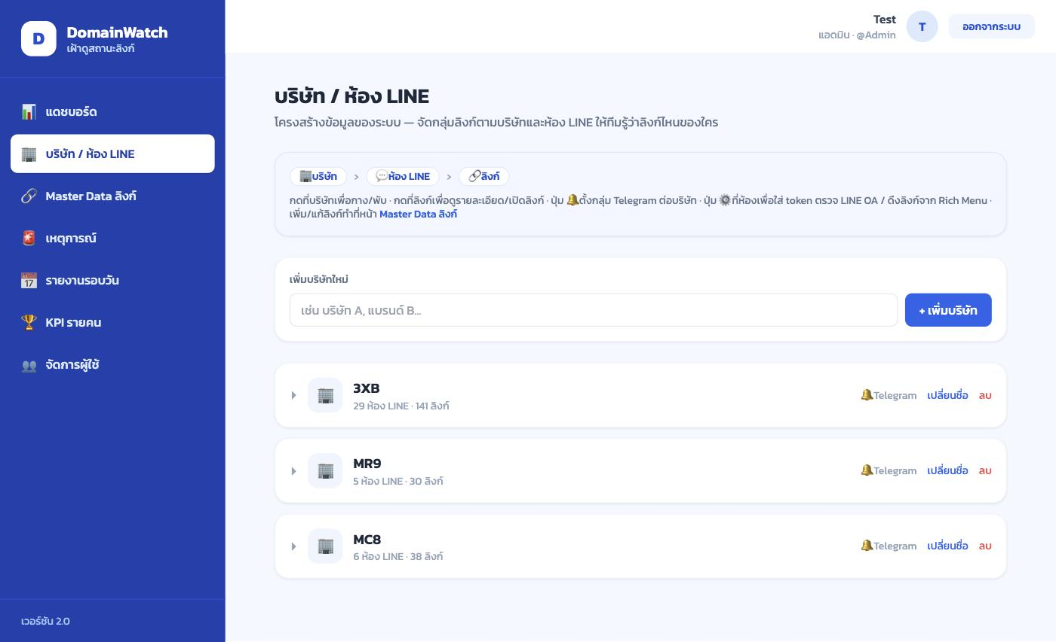
หน้าบริษัท / ห้อง LINE — ใช้ค้นหาและเปิดรายละเอียดแต่ละห้อง
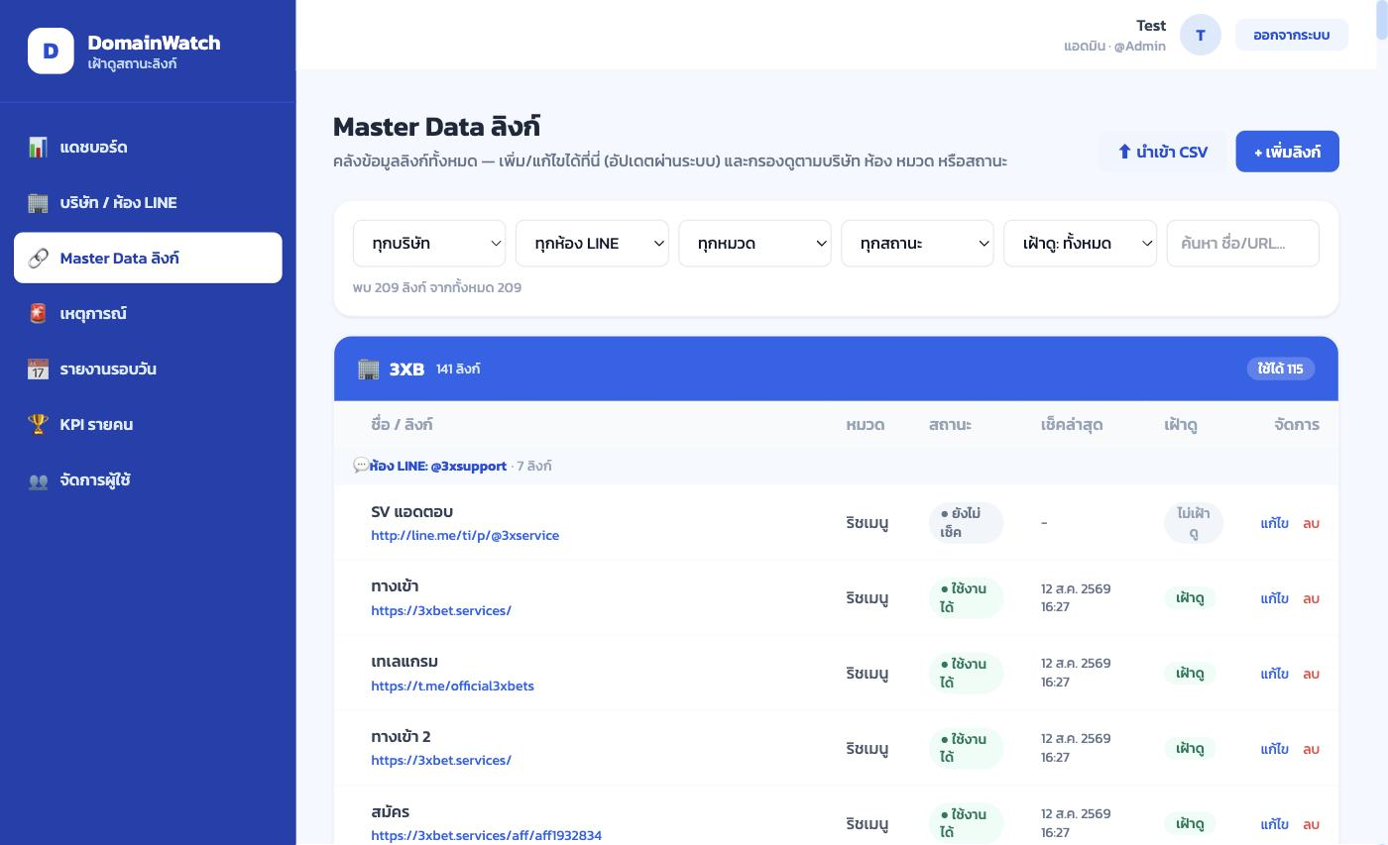
Master Data ลิงก์ — กรองตามบริษัท ห้อง หมวด สถานะ และแหล่งตรวจ

เพิ่มหรือแก้ไขลิงก์
- เลือกบริษัทและห้อง LINE ให้ถูก เพราะลิงก์เดียวกันในคนละห้องถือเป็นคนละรายการและต้องแจ้งแยกกัน
- กรอกชื่อลิงก์ URL หมวดหมู่ และลิงก์สำรองถ้ามี
- เปิด เฝ้าดู เมื่อเป็นหน้าเว็บที่ต้องตรวจ ปิดเมื่อเป็นลิงก์ LINE ที่ตรวจไม่ได้
- ถ้าเว็บหยุดดำเนินการชั่วคราว ให้เลือก พักชั่วคราว ประวัติและเคสเดิมจะยังอยู่ แต่หยุดตรวจและแจ้งเตือน
- บันทึกแล้วตรวจวันที่เช็คล่าสุดและสถานะในตาราง
กรณี Redirect ของเครือข่าย
เก็บ URL หลักไว้เป็นหลักฐาน ใส่ปลายทางที่เครือข่ายใช้งานได้ในช่องลิงก์สำรอง เมื่อเครื่องซิมยืนยันว่าลิงก์สำรองใช้งานได้ ระบบถือว่าบริการกลับมาใช้ได้และปิดเคสเครือข่ายเดิมได้

5. เหตุการณ์และสถานะการจัดการ

แหล่งตรวจ 2 แบบ
- ระบบกลาง: ตรวจจากเซิร์ฟเวอร์ ใช้ดูการตอบสนองโดยรวม
- เครือข่ายซิม: ตรวจผ่านโทรศัพท์และซิมจริง ใช้ยืนยันปัญหาเฉพาะเครือข่าย

สถานะเคส
- เปิด (รอจัดการ): ยืนยันปัญหาแล้วและยังไม่ได้แก้
- ปรับแก้แล้ว · รอตรวจยืนยัน: ผู้ใช้แก้ URL หรือเพิ่มลิงก์สำรองแล้ว ระบบกำลังรอผลรอบใหม่
- จัดการแล้ว: ระบบยืนยันผลปกติหรือผู้มีสิทธิ์ปิดเคสพร้อมบันทึกเหตุผล
- พักชั่วคราว: หยุดตรวจรายการนั้น แต่ประวัติเดิมไม่ถูกลบ

วิธีแก้จากหน้าการ์ดเหตุการณ์
- กด แก้ลิงก์ตรงนี้ ไม่ต้องย้อนกลับไป Master Data
- แก้ URL หลักหรือใส่ลิงก์สำรอง แล้วกดบันทึก
- ตรวจให้การ์ดเปลี่ยนเป็น ปรับแก้แล้ว · รอตรวจยืนยัน
- เมื่อผลผ่านตามเกณฑ์ เคสจะไปที่ประวัติทั้งหมดและแสดงเวลาที่แก้เสร็จ

6. เครื่องตรวจเครือข่ายมือถือ
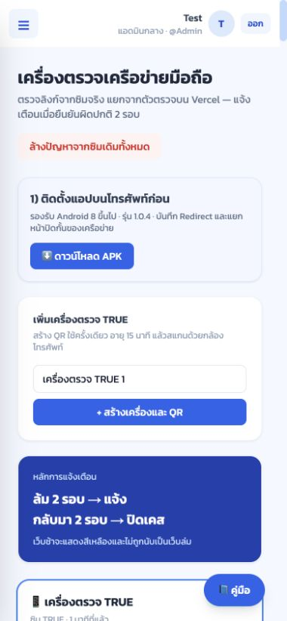
หน้าเครื่องตรวจเครือข่ายบนมือถือ — ดาวน์โหลด APK สร้าง QR และเลือกดูเครื่อง

ติดตั้งและผูกเครื่อง
- ใส่ซิม เปิด Mobile data และปิด Wi‑Fi ระหว่างตรวจรับครั้งแรก
- ดาวน์โหลด APK จากหน้า เครื่องตรวจเครือข่าย และอนุญาตติดตั้งจากแหล่งนี้เมื่อ Android ถาม
- แอดมินสร้างชื่อเครื่องและ QR ซึ่งใช้ครั้งเดียวภายใน 15 นาที
- เปิดแอป DomainWatch Agent แล้วสแกน QR เพื่อผูกเครื่อง
- กด อนุญาตให้ทำงานเบื้องหลัง และยกเว้นการประหยัดแบตเตอรี่
- กด เริ่มตรวจตลอดเวลา แล้วรอให้หน้าเว็บแสดง ออนไลน์ และมีผลรอบแรก
ปิดหน้าจอได้ไหม
ปิดหน้าจอได้เมื่ออนุญาตการทำงานเบื้องหลังและยกเว้นการประหยัดแบตเตอรี่แล้ว หากระบบขึ้น ขาดการเชื่อมต่อ ให้เปิดแอป ตรวจ Mobile data และกดเริ่มตรวจตลอดเวลาอีกครั้ง

ความหมายของยอดรายเครื่อง
- ใช้งานได้ / โหลดช้า / ใช้ไม่ได้ / ยังไม่ทราบ รวมกันต้องเท่ากับ URL ที่เครื่องนั้นได้รับมอบหมาย
- เคสค้างเป็นอีกมิติหนึ่ง ไม่ควรนำไปบวกกับจำนวน URL เพราะเคสนับแยกตามบริษัทและห้อง
- กดการ์ดสถานะหรือ ดูรายละเอียด เพื่อกรองรายการด้านล่างตามสถานะ
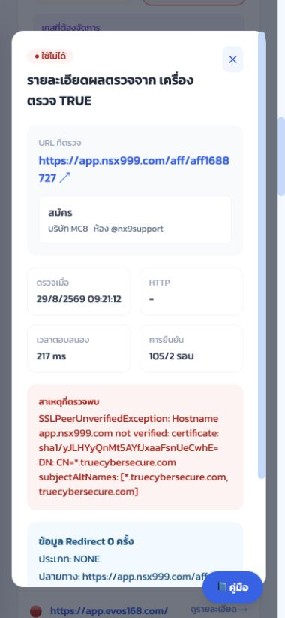
รายละเอียดผลตรวจบนมือถือ — ใช้ค้นหาและเปิดรายการแต่ละ URL

7. รายงานรอบวัน KPI และ Telegram
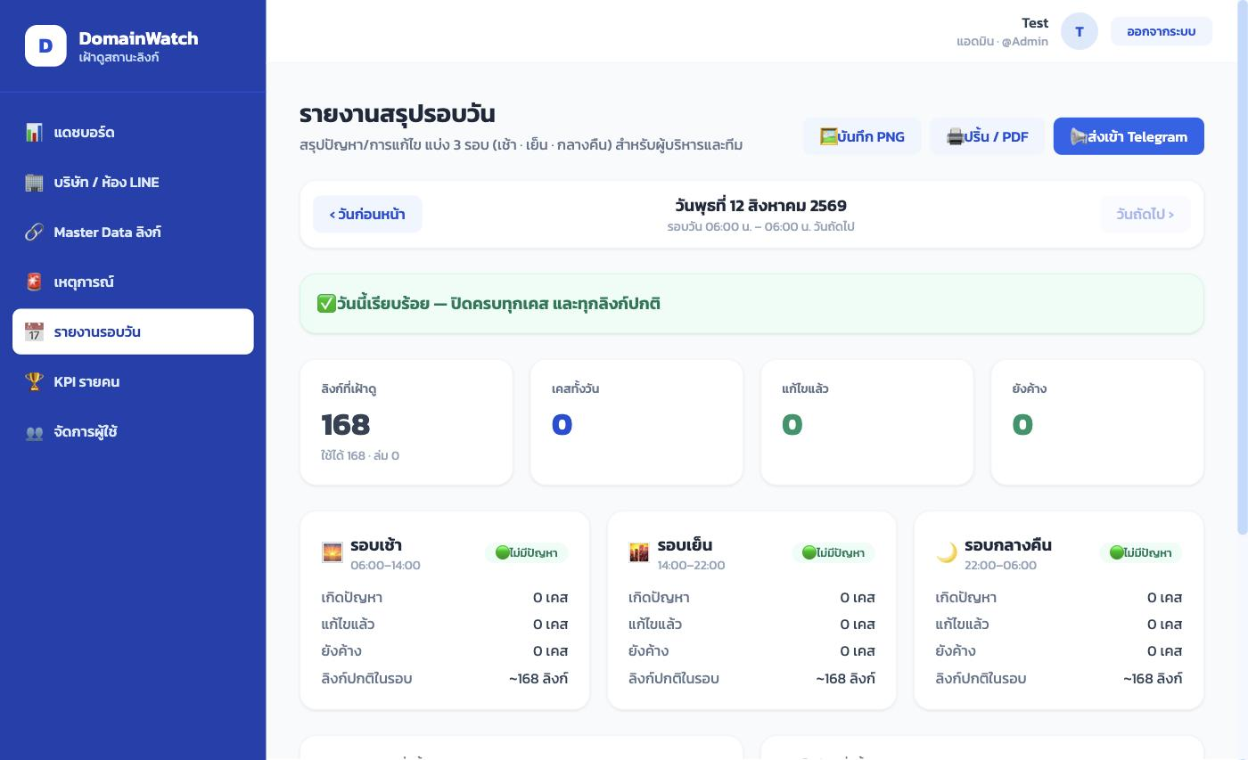
รายงานรอบวัน — สรุปจำนวนเคส แก้แล้ว ค้าง และแยกตามรอบ

รายงานรอบวัน
- เลือกวันที่และบริษัทก่อนอ่านยอด
- ตรวจเคสค้างและเวลาที่เริ่มค้าง รวมทั้งแยก URL หลักกับลิงก์สำรอง
- ตรวจสรุปรอบเช้า เย็น กลางคืน และยอดแยกตามเครื่อง/ค่าย
- ส่งออก PNG หรือ PDF หลังจากเลือกข้อมูลที่ต้องการแล้ว

KPI รายคน
- ใช้ดูจำนวนเคสที่รับ เวลาตอบสนอง เวลาปิดงาน และเคสค้าง
- MANAGEMENT อ่านได้อย่างเดียว ส่วน ADMIN_COMPANY ไม่เห็น KPI
- ถ้ายอดไม่ตรง ให้ตรวจตัวกรองบริษัท วันที่ และแหล่งตรวจที่เลือก

Telegram
- แจ้งเมื่อยืนยันปัญหาจริงตามเกณฑ์ ไม่แจ้งจาก timeout เพียงรอบเดียว
- แจ้งชื่อบริษัท ห้อง LINE URL สาเหตุ แหล่งตรวจ เครื่อง และค่าย
- เมื่อลิงก์กลับมาใช้งานได้ จะส่งข้อความกลับมาแล้ว แม้ยังช้าจะระบุว่า กลับมาแล้วแต่โหลดช้า
- กลุ่มรับแจ้งต้องผูกกับบริษัท/ห้องตามการตั้งค่า เพื่อไม่ส่งข้อมูลข้ามกลุ่ม

8. แก้ปัญหาที่พบบ่อยและตรวจรับงาน
อาการ | วิธีตรวจและแก้
ไม่เห็นเมนู | ตรวจว่าเข้าสู่ระบบแล้ว บนมือถือแตะปุ่มเมนูมุมซ้ายบน และตรวจบทบาทผู้ใช้
เครื่องขึ้นขาดการเชื่อมต่อ | เปิดแอป ตรวจ Mobile data ยกเว้นประหยัดแบตเตอรี่ และกดเริ่มตรวจตลอดเวลา
Unauthorized | QR หมดอายุหรือเครื่องถูกย้าย ให้สร้าง QR ใหม่แล้วผูกอีกครั้ง
Cleartext HTTP not permitted | อัปเดต Agent เป็นรุ่นล่าสุด และตรวจว่า URL ใช้ https เมื่อเว็บไซต์รองรับ
UnknownHostException | ตรวจ DNS/โดเมนผ่านซิม หาก URL หลักถูกบล็อกให้ใส่ลิงก์สำรองที่ใช้งานได้
แก้แล้วเคสยังไม่ปิด | ตรวจว่าอยู่สถานะรอยืนยัน รอผลเครื่องซิมรอบใหม่ และยืนยันว่าลิงก์สำรองถูกบันทึก
ยอดไม่ตรง | ตรวจตัวกรอง วันที่ บริษัท แหล่งตรวจ และแยกจำนวน URL ออกจากจำนวนเคส

รายการตรวจรับก่อนส่งมอบ
- ทดลองเข้าสู่ระบบทั้งจากลิงก์และ QR
- ตรวจเมนูและปุ่มด้วยบัญชีแต่ละบทบาท
- เพิ่ม/แก้ไข/พักเฝ้าดูลิงก์ และตรวจว่าประวัติยังอยู่
- ผูกเครื่องซิม ตรวจเมื่อปิดหน้าจอ และทดสอบย้ายเครื่องด้วย QR ใหม่
- จำลองปัญหา ตรวจ Telegram เปิดเคส รอยืนยัน และปิดเคส
- ตรวจยอด Dashboard เหตุการณ์ รายงานรอบวัน และ KPI ว่าใช้ตัวกรองเดียวกัน
- ทดลองส่งออก PNG/PDF และเปิดไฟล์บนโทรศัพท์
ช่องทางช่วยเหลือ
เมื่อพบปัญหา ให้บันทึกเวลา ชื่อผู้ใช้ บริษัท ห้อง LINE URL รหัสเคส ชื่อเครื่อง และภาพหน้าจอ ก่อนส่งให้ผู้ดูแลระบบ

